**На благо людей**

Считать деньги, выводить баланс, справедливо распределять средства – задачи, с которыми успешно справляется финансист районной администрации.

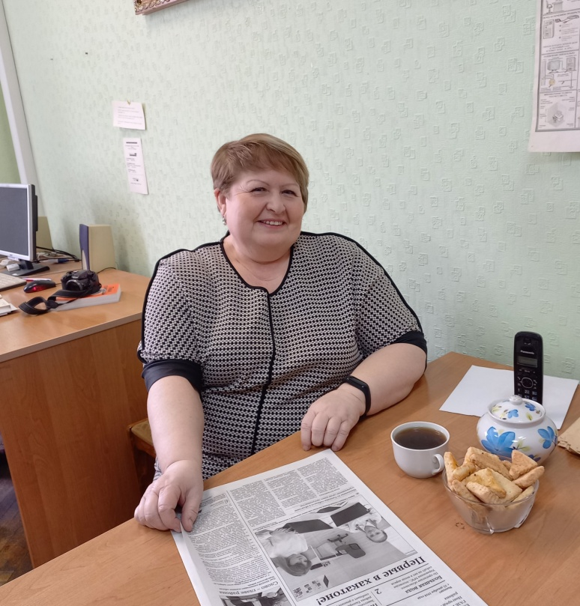

Как, по-вашему, должна выглядеть женщина, которая находится на государственной службе? Костюм в темных тонах, никакого макияжа и обязательно строгое выражение лица. Скажете так – и ошибетесь. Заместитель председателя комитета финансов администрации Новгородского района Ольга КУРГУЗЁНКОВА – полная противоположность такому представлению. Накануне Дня местного самоуправления, который отмечается 21 апреля, она стала гостьей нашей редакции. Улыбчивая, милая дама с первых минут разговора сумела расположить к себе.

Ольга Валерьевна рассказала, что родом из Тульской области. На Новгородчину приехала вместе с супругом: он как молодой специалист был направлен сюда по распределению. Уже более 35 лет она трудится в администрации района, а живет в поселке Панковка. Начинала работать ревизором-инспектором по финансированию агропромышленного комплекса. В профессии помог освоиться Иван Михайлович Тарасов, работавший старшим ревизором. Он, как подчеркнула Ольга Валерьевна, был настоящим наставником.

Много изменений произошло за эти годы. Приходилось оформлять кредиты фермерам, товаропроизводителям, заниматься взысканием долгов. Надо было изучать новую нормативно-правовую базу, она очень быстро и существенно менялась, когда вместо сельсоветов появились поселения. Финансирование поселений тоже нововведение, в которое надо было вникать. И если для кого-то проверка финансовой документации, сверки и отчеты – всего лишь набор цифр, то для Ольги Валерьевны это любимая работа. За этими цифрами она видит людей, контролирует финансирование муниципальных образований, вместе со своими коллегами следит, чтобы не было нецелевого использования бюджетных средств.

Как и большинство работающих людей, огромную часть жизни моя собеседница проводит на работе и за все эти годы ни разу не пожалела о выбранном пути.

– Зря многие думают, что быть финансистом – скучное дело. Это не так. У нас нет никакой рутины, постоянно что-то меняется. Вот уже несколько лет помогаем поселениям реализовывать программу комплексного развития сельских территорий. Много нюансов возникает при софинансировании, когда деньги в поселения поступают из разных источников. Или, например, бюджет, который мало правильно сформировать, расставить приоритеты, перед депутатами защитить. Его надо исполнить. Финансовый документ для каждой территории свой. Итого – 10 бюджетов поселений плюс районный. Очень приятно, когда за помощь в работе благодарят главы.

– Вы упомянули своего наставника. В настоящее время, имея такой большой опыт, вы для кого-нибудь стали наставником?

– Когда в наш коллектив приходит молодежь, мы всегда говорим: спрашивайте. Всё охватить невозможно. Чтобы узнавать тонкости профессии, нужно чтобы кто-то эту информацию донес, рассказал. Вообще, у нас очень дружный, стабильный коллектив. Наша общая цель – работать на благо людей.

– А как складываются взаимоотношения с областной администрацией?

– Очень хорошо. Мы работаем в тесном контакте с областным министерством финансов. Субординация есть, конечно, но никогда в наших просьбах, вопросах отказа со стороны коллег из регионального ведомства не было.

То, что Ольга Кургузёнкова отличный специалист, доказано десятилетиями ее финансового труда, но нам-то хотелось рассказать не только о профессиональной деятельности. Вот мы и узнали, что наша гостья любит заниматься домашними делами. Ей нравится готовить, она умеет печь вкусные пироги и рецепты в секрете не держит. А еще она разводит цветы и обязательно с ними разговаривает. Иначе, считает Ольга Валерьевна, цветы обижаются и вянут.

Уважаемый экономист, хлебосольная хозяйка, супруга и счастливая мама дочери, которая недавно вышла замуж, да просто приятный собеседник – такая она, наша землячка.

Всех своих коллег Ольга Валерьевна через районную газету поздравяет с Днем местного самоуправления. Именно оно позволяет улучшать жизнь в наших деревнях, селах, поселках.

Светлана ЛАПТИЙ

Фото автора